Les Thromboses Veineuses Profondes

Dr Dorra Abid
16/04/2010

I-Introduction

La thrombose veineuse profonde des membres inférieurs est due à l'activation localisée de la coagulation avec constitution d'un thrombus dans le système veineux profond.

Sa principale complication immédiate est l'embolie pulmonaire.

Sa complication secondaire est le syndrome post-phlébitique.

Bon nombre de thromboses veineuses profondes demeurent inexpliquées.
Insister sur la prévention

II-Etiologies

1 - Facteurs prédisposants
âge : les sujets âgés ont plus de risque de TVP
obésité, insuffisance veineuse chronique,
alitement, immobilisation, sédentarité.
2 - Etiologies obstétricales
Femme enceinte surtout au 3ème trimestre, le post-partum immédiat (5% dans les statistiques isotopiques) ,post abortum
3 - étiologies chirurgicales
3.1 - interventions à haut risque :
pelviennes : utérus et prostate,
orthopédiques : rachis, hanche, genou, thromboses sous plâtre,
carcinologiques.
3.2 - interventions à moindre risque :
abdominales,
autres (ophtalmologie, ORL...).

4 - étiologies médicales
infectieuses : septicémies, typhoïde, tuberculose, grippe.
hémopathies : leucémies, polyglobulie, thrombocytémies, anémies.
cardiopathies : insuffisance cardiaque droite ou globale, valvulopathies mitrales, infarctus du myocarde à la phase aiguë.
cancers: pancréas, bronches, estomac, prostate, ovaires seins, thyroïde ; cirrhose (déficit en ATIII, protéines C et S).
maladies métaboliques : homocystéinurie, goutte, diabète, hyperuricémie,

5 - étiologies iatrogènes
Contraception orale, cathétérisme veineux, thrombopénie induite par l'héparine, donnant plutôt des thromboses artérielles mais également veineuses,

6 - anomalies biologiques de l'hémostase prédisposant aux thromboses veineuses.

6.1 - déficit en antithrombine III (ATIII)+++++
6.2 - déficit en protéine C (PC).+++++

6.3 - Résistance à la protéine C activée

6.4 - anomalies du fibrinogène

6.7 - anomalies du système fibrinolytique

6.8 - déficits combinés
6.9 - anticoagulant circulant
6.10 - hyperhomocystéinémie (cf infra)

7 - Thromboses veineuses primitives

III-Physiopathologie

Selon la triade décrite par Virschow en 1856, 3 facteurs concourent à la formation d'un thrombus :
- la stase,
- l'altération de la paroi vasculaire,
- le contenu sanguin, avec en particulier les éléments figurés du sang et les facteurs de la coagulation.

1 - La stase
Elle peut être favorisée par l'alitement, l'insuffisance cardiaque, l'immobilisation plâtrée…
- contact entre les éléments figurés du sg avec la paroi veineuse
-modifie les conditions rhéologiques (sg plus épais et plus visqueux)
-crée des lesions endothèliales

2 - L'altération de la paroi vasculaire
-Un traumatisme direct conduisant à une altération des cellules endothéliales en cas de chirurgie de la hanche,
-la présence traumatique ou prolongée d'un cathéter
-Pathologie inflammatoire de type lupus ou maladie de Behcet.

3 - Le contenu sanguin
traces de thrombine l'activation plaquettaire et l'activation de la coagulation avec transformation du fibrinogène en fibrine
Les inhibiteurs: protéines C et S et ATIII

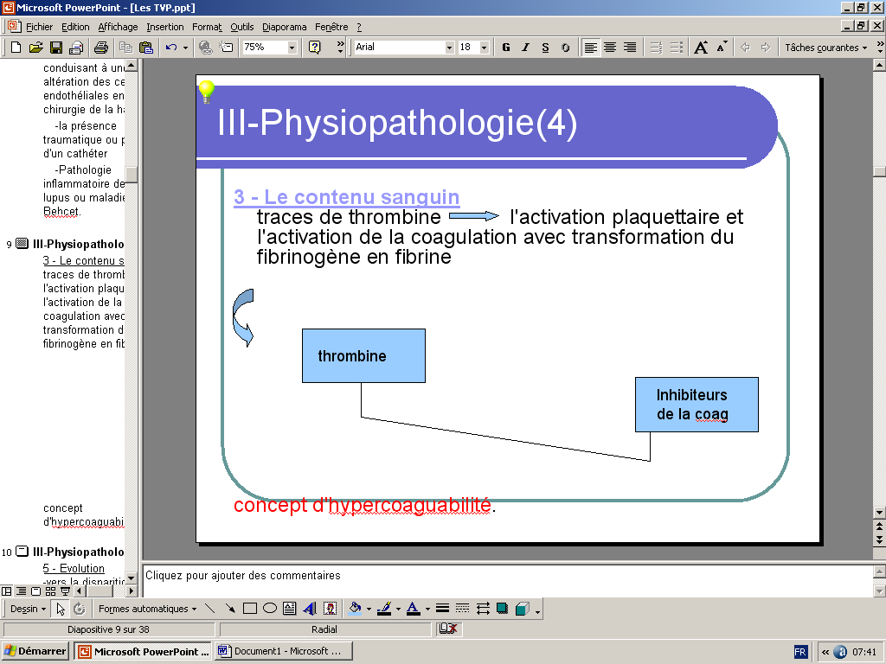

concept d'hypercoaguabilité.

5 - Evolution
- vers la disparition totale du thrombus par mise en jeu efficace du système fibrinolytique physiologique.

- Vers la migration embolique qui fait la gravité de la maladie par le biais de l'embolie pulmonaire.

- Vers l’organisation :transformation progressive du caillot en un tissu de granulation par invasion de fibroblastes à partir de la partie adhérente à la paroi du vaisseau ; ce tissu est recanalisé par des néovaisseaux;

-vers une hypertension veineuse d'amont consécutive à l'obstruction s'installe, avec apparition de la maladie post-thrombotique : oedème de stase, troubles trophiques cutanés par anoxie tissulaire (dermite ocre, ulcérations, sclérose).

IV-Diagnostic positif

1 - Clinique
Les signes cliniques en rapport avec une thrombose veineuse profonde sont souvent insidieux et trompeurs, surtout au début où l'utilité de faire le diagnostic est pourtant la plus importante.
D'où la nécessité de les rechercher systématiquement chez les sujets exposés : alités, opérés, accouchées et en cas de cardiopathie.

1.1 - Interrogatoire

antécédents
- Notion de thrombose veineuse chez le malade lui-même, mais aussi dans sa famille).
- Les antécédents gynécologiques et obstétricaux (anticoagulant circulant?).
- La recherche de facteurs favorisants : alitement récent, voyage en position assise prolongée récent (avion), insuffisance veineuse, maladie chronique (cancer, maladie système....), traitement en cours (héparine, contraception orale).

signes fonctionnels: TDD: TVP surale non cpc

-douleur spontanée au mollet ou à la cuisse ; elle peut être provoquée par l'appui ou la palpation
-il peut ne s'agir que d'une simple gêne, voire de paresthésie ou d'engourdissement.
-Il faut faire préciser la date d'apparition des symptômes, et leur évolution dans le temps et leur topographie.
-La recherche des signes évocateurs d'embolie pulmonaire est systématique : hémoptysie, douleur thoracique, dyspnée d'apparition récente, d'effort comme de repos, lipothymie ou syncope.

1.2 - examen clinique:
Il doit être comparatif des 2 membres inférieurs.
Stade précoce :
-oedème unilatéral, discret au stade précoce et volontiers rétro-malléolaire ;

-Manoeuvre de Homans: dorsi-flexion du pied jambe allongée entraine une douleur vive du mollet

-douleur provoquée par la palpation de la cuisse mais surtout du mollet.

-chaleur locale des 2 membres sera comparée et classiquement plus élevée du côté suspect

-le ballottement du mollet est diminué du côté atteint.

-Les pouls sont recherchés systématiquement.

Les signes généraux sont notés :
-pouls classiquement accéléré de façon progressive (pouls grimpant de Mahler),
-température modérément élevée.
-L'auscultation cardio-pulmonaire est systématique à la recherche d'une cardiopathie sous-jacente.
-Les signes droits sont également recherchés (hépatomégalie, reflux hépato-jugulaire et turgescence jugulaire) et s'ils sont présents évocateurs d'embolie pulmonaire.

Formes cliniques
A-Les formes topographiques:
-Phlegmatia alba dolens: thrpmbose ilio fémoarle
-TVP cave inf: par extension
-TVP du petit bassin: touchers pelviens++
-TVP du Mbre sup:KT, toxicomanie, PM
B-Les formes symptomatiques:
-TVP ischémique
-Forme febrile
-TVP récidivantes
-TVP asymptomatique
C-Formes selon le terrain:
-TVP de l’enfant
-TVP et grossesse

Les formes cliniques importantes
phlegmatia alba dolens :
-Les signes précédemment décrits sont amplifiés
- l'oedème est important, blanc, chaud dur, ne prenant pas le godet
- la douleur est beaucoup plus vive, parfois spontanée et invalidante ; le réseau veineux superficiel est trop bien visible
-La recherche des complications est primordiale

Phlébite bleue (phlegmatia coerulea) :
- urgence compte tenu de l'association de signes ischémiques,
-peut être accompagnée par un choc
-fréquence des embolies pulmonaires.
-Le début est brutal, pseudo-embolique avec impotence fonctionnelle totale et douleur importante ; le membre inférieur est oedématié, froid, cyanosé avec disparition de pouls périphériques

Examens complémentaires
Phlèbographie
Echodoppler veineux
Dosage biologique
Autres examens

phlèbographie
Malgré son caractère invasif, la phlébographie reste l'examen diagnostique de référence

L'injection de produit de contraste iodé est faite après ponction veineuse bilatérale des veines du dos du pied.

● Sont très évocateurs de thrombose :
- lacune : il existe une image dépourvue de contraste cernée de produit iodé.
- arrêt en cupule : l'opacification du tronc veineux étudié s'arrête en une ligne concave vers le haut qui "moule" le thrombus.
Sont moins évocateurs :
- absence de visualisation d'un tronc
- opacification du seul réseau de dérivation
- présence d'une circulation collatérale
Inconvénients
examen coûteux, invasif, utilisant les rayons X , un produit de contraste iodé (nécessité de préparation du sujet allergique)
Au total, 5% des examens sont incomplets ou insuffisants. La variabilité interobservateur est d'environ 10%.
En pratique, la phlébographie n'est aujourd'hui réalisée qu'en cas de doute diagnostique persistent après répétition d'écho Doppler veineux non informatif.

ultrasons

échographie couplée au Doppler pulsé et couleur
- technique :
l'image obtenue est celle du vaisseau et du thrombus ; elle permet l'analyse de la structure du segment exploré, sa dépressibilité ; le Doppler pulsé ou couleur donne des informations vélocitomètriques du segment exploré.
- résultats :
Une thrombose se traduit en échographie par une image endoluminale dont l'échogénécité témoigne de l'ancienneté du caillot ; la dépressibilité est diminuée à la pression de la sonde

- inconvénients :
La négativité de ces examens ne permet pas d'éliminer le diagnostic.
Les veines iliaques et hypogastriques sont d'exploration difficile par ces techniques ; les veines surales également.
La distinction entre thrombus récent et séquelle post-phlébitique peut-être difficile.
L'examen est long, opérateur et machine-dépendant et doit être répété en cas de négativité.

remarque

Pour les TVP proximales symptomatiques, la sensibilité et la spécificité de cet examen sont respectivement de 97% et 98%.
Par contre, pour les TVP jambières et le dépistage des TVP post-opératoires asymptomatiques, la sensibilité de ce test effectué isolément n’est que de 50-60%.

biologie

1-D.Dimères
examen particulièrement utile pour exclure une TVP. (avec un dosage < 500 μg/L (par la technique ELISA, une TVP peut-être raisonnablement exclue ).
Par contre un résultat > 500 ug/L n’a que peu de valeur diagnostique en raison d’une spécificité de l’ordre de 40%
2-Autres examens biologiques:
Recherche d’anomalies congénitale de l’hémostase
Examens complém: autres examens
ECG Systématique, on recherchera des signes d'embolie pulmonaire : bloc de branche droit, rotation axiale droite, ondes T négatives dans le territoire antérieur.
● Radiographie pulmonaire
Faite au lit sans mobiliser le malade, elle doit être faite systématiquement.
Gaz du sang artériels
Systématiques en cas de suspicion de thrombose veineuse profonde, surtout si elle est proximale
● Scintigraphie de ventilation et de perfusion
Même en l'absence de signes évocateurs d'embolie pulmonaire, elle est pour certains systématique en cas de thrombose veineuse proximale.
● Echographie cardiaque : cardiopathie sous jacente et signes d’EP

Evolution et pronostic
L'évolution est appréciée par les moyens de surveillance systématiques :pouls, température, mesure de la circonférence des membres, signes d'embolie pulmonaire.

1 - Evolution favorable
Elle est le plus souvent favorable en quelques jours, sous traitement anticoagulant efficace, permettant le lever entre le 5ème et le 7ème jour, avec la disparition ou la régression nette des signes locaux, généraux et biologiques d'inflammation.

2 - Complications
Elles sont de 4 types :
- extension de la thrombose
- récidive
- embolie pulmonaire
-maladie post-phlébitique

2.1 - Extension :
Malgré un traitement anticoagulant bien conduit, et à fortiori si le degré d'hypocoaguabilité obtenu est insuffisant, l'évolution peut se faire vers l'extension de la thrombose. Cette extension est confirmée par l'évolution des signes fonctionnels et cliniques, vers leur aggravation en intensité et en topographie, avec possibilité de bilatéralisation

2.2 - Récidives :
Elles sont d'autant plus fréquentes que le traitement anticoagulant a été trop bref, qu'il existe une cause favorisante (cancer, hémopathie) ou une anomalie constitutionnelle de l'hémostase, la récidive devant alors la faire rechercher.

2.3 - Embolie pulmonaire :+++
Elle peut être révélatrice de la thrombose veineuse encore inapparente. Inversement une embolie pulmonaire infraclinique existe dans 50 à 70 % des cas de thrombose veineuse prouvée. Elle doit être systématiquement suspectée et recherchée. Elle fait le pronostic vital de la maladie.

2.4 - Maladie post-phlébitique :+++
Maladie post phlèbitique
Le plus souvent à distance de l'épisode thrombotique initial, elle consiste en l'apparition
- d'oedèmes réfractaires,
- dermite ocre
- Ulcères de type veineux
- lésions eczèmatiformes et varices.
Les signes fonctionnels sont marqués par des douleurs sourdes des membres inférieurs avec paresthésies et fatigabilité.
Elle est due soit
-à une obstruction , l'oedème étant alors important avec circulation collatérale importante, soit à un reflux avec suppléance et développement des réseaux saphènes,
-soit à un reflux avec reperméation et destruction du système valvulaire conduisant à une importante stase.

3 - Pronostic :
Le pronostic fonctionnel dépend du syndrome post-phlébitique tandis que le pronostic vital dépend de la survenue d'une embolie pulmonaire.
●

Diagnostic differentiel
Compression extrinsèque de la veine:
au niveau iliaque gauche (par l’artère iliaque primitive droite, adénopathies, néoplasies)
au niveau poplité (kyste de Baker)
Rupture d’un kyste de Baker
(gonarthrose connue, kystes connus ?)
Hématome ou rupture musculaire
(événement sportif, début brutal ?)
Dermo-hypodermite, lymphangite
(fièvre, frissons, érythème ?)
Arthrite
(chaleur du genou ou de la cheville, signes d’épanchement ?)
OEdème systémique (insuffisance cardiaque ?)
Lymphoedème (oedème blanc englobant le dos du pied ?)
« Lipoedème »
Syndrome post-thrombotique
Syndrome radiculaire
(lombalgies associées, irradiation caractéristique ?)
Maladie de Lyme

Traitement
Deux volets du traitement :
TTT curatif:
-mesures non pharmacologiques
-mesures pharmacologiques
TTT préventif

TTT curatif
  - - Traitement local :
Il fait appel à l'alitement, la surélévation des membres inférieurs et la contention veineuse élastique.
Certains préconisent un lever précoce afin de diminuer l'influence de la stase veineuse. Et ce dès que l’anticoagulation est efficace
  - - Traitement anticoagulant :

BUT: prévenir l’extension du thrombus et la survenue d’une embolie pulmonaire

L'héparine standard ou non fractionnée :
Administration par la SE en continue
Dose: 3 à 5 mg/kg/24h
La surveillance se fait par des TCA

Les héparines de bas poids moléculaire
C’est un ttt de 1ère intention si pas de CI
La posologie curative des HBPM est de 100 UI anti-Xa/kg/12 h
La surveillance de l’activité anti Xa n’est pas systématique (doit être entre 0,5 et 1 U/mL).

1.3-Traitement anticoagulant oral =Anti vitamine K
La latence d'efficacité des anticoagulants oraux (4 à 6 jours) explique la nécessité de réaliser un relais durant lequel l'anticoagulation immédiate est assurée par l'héparinothérapie qui est maintenue jusqu'à l'obtention d'un INR supérieur à 2.
Les anticoagulants peuvent être débutés très précocement, dès le premier jour.
La posologie est différente selon la sensibilté de chacun
INR souhaité entre 2 et 3

1.4 - Traitement thrombolytique :
n’a pas de place dans les TVP isolées (sans EP)

1.5 - Thrombectomie veineuse :
Les indications rares des thrombectomies veineuses sont représentées par la phlébite bleue, l'extension d'un thrombus cave aux veines rénales ou empêchant la mise en place d'un filtre intra-cave.
1.6 - Place de

l'interruption partielle temporaire ou définitive de la veine cave :
- thrombose proximale s'étendant malgré un traitement anticoagulant bien conduit
-d'embolie pulmonaire récidivante malgré un traitement anticoagulant bien conduit
-d'embolie pulmonaire avec impossibilité d'utiliser un traitement anticoagulant.

Durée du traitement
La durée d’anticoagulation (3 mois) habituellement préconisée devrait si possible être adaptée pour être assuré que l’efficacité en terme de prévention du risque de récidive thromboembolique dépasse le risque hémorragique.
Ce ttt doit être maintenu à vie dès le 2ème épisode de TVP en cas d’anomalies constitutionnelles d’hémostase

TTT préventif
lutter contre la stase veineuse par un lever précoce après chirurgie, à la mobilisation et à la surélévation des membres en cas d'alitement, à la contention veineuse dès le lever.
L'utilisation des héparines de bas poids moléculaire à la dose préventive.
Chez les sujets à risque modéré, la prévention fait appel à une injection unique par 24 heures de 0,3ml de Fraxiparine, 20 mg de Lovenox ou 2500 UI de Fragmine.
Chez les sujets à risque élevé, la prévention fait appel à une injection unique par 24 heures de 40 à 60 UI/kg de Fraxiparine, 40 mg de Lovenox ou 5000 UI de Fragmine.

Conclusion
Le dgc de TVP repose sur la présence de signes cliniques chez un patient à risque
La confirmation par des moyens objectifs
Le TTT repose sur les anticoagulants
La prévention est le moyen le plus efficace pour réduire la mortalité

